Муниципальное Автономное Общеобразовательное Учреждение

«Ангарский лицей №2 имени М.К. Янгеля»

**«Энергосберегающие лампы»**

**Автор**:Власенко Иван Павлович 8 «Д»,

МАОУ «Ангарский лицей №2 им. М.К. Янгеля»

**Руководитель:** учитель физики

высшей категории

МАОУ «Ангарский лицей №2»

Капутская Елена Ильинична

г. Ангарск, 2017 г.

**Оглавление**

Введение……………………………………………………………………..........

1.1 Научная статья ………………………………………………………………

1.2 Лампы накаливания ……….......................................................................

1.3 Галогенные лампы…………………………………………………………..

1.4Люминесцентные лампы……………………………………………………..

1.5 Светодиодные лампы………………………………………………………..

2.1 Практическая часть …………………………………………………………

2.2 Вывод…………………………………………………………………………

**Введение**

Актуальность: люди в настоящее время ни дня не обходятся без ламп, которые обеспечивают освещение.

Моя цель: предоставить нужную информацию о энергосбережении с помощью ламп, и расскажу про виды ламп.

Задачи:

* Изучить литературу по теме
* Сравнить два вида ламп

Методы исследования:

* Поиск информации в интернете
* Сравнение нескольких видов ламп

**I.1 Научная статья**

**Свет** — фундаментальная категория человеческого бытия.

История искусственного света насчитывает примерно 12 000 лет, а начинает она свой отсчет примерно с 10 000 года до н. э., когда смоляные факелы и лучины стали достаточно распространенным явлением в жизни человека. Понадобилось еще около 9000 лет, чтобы пройти путь к созданию масляных ламп и первых свечей, освещавших собою античные своды Греции и Рима.

Сейчас в мире общее число типов источников излучения насчитывает примерно 2000. Постоянные попытки их совершенствования всегда были связаны, во-первых, с повышением безопасности, иными словами, с поисками принципов, позволяющих отказаться от использования открытого огня. С другой стороны, света никогда не бывает, и никогда не было много, поэтому эволюция осветительных приборов, постоянно шла в направлении увеличения их светоотдачи.

**Искусственные источники света** — технические устройства различной конструкции и с различными способами преобразования энергии, основным предназначением которых является получение светового излучения (как видимого, так и с различной длиной волны, например, инфракрасного). В источниках света используется в основном электроэнергия, но так, же иногда применяется химическая энергия и другие способы генерации света (например, триболюминесценция, радиолюминесценция, биолюминесценция и др.).

Источники света востребованы во всех областях человеческой деятельности — в быту, на производстве, в научных исследованиях и т.п. В зависимости от той или иной области применения к источникам света предъявляются самые разные технические, эстетические и экономические требования, и подчас отдается предпочтение тому или иному параметру источника света или сумме этих параметров. Для получения света могут быть использованы различные формы энергии, и в этой связи можно указать на основные **виды**

**(по утилизации энергии) источников света: Электрические**: Электрический нагрев тел каления или плазмы. Джоулево тепло, вихревые токи, потоки электронов или ионов; **ядерные:** распад изотопов или деление ядер; **химические**: горение (окисление) топлив и нагрев продуктов сгорания или тел каления; **термолюминесцентные:** преобразование тепла в свет в полупроводниках; **триболюминесцентные**: преобразования механических воздействий в свет; **биолюминесцентные:** бактериальные источники света в живой природе.

В данном исследовании рассмотрены только электрические источники света, выявлены их преимущества и недостатки.

**I.2 Лампы накаливания**

**Лампы накаливания (ЛН)** - самый распространенный вид лампочек. По мнению специалистов, это обуславливается простотой конструкции, применения, универсальностью, невысокой стоимостью, простотой их эксплуатации, включения в сеть, надежностью и компактностью.

**Преимущества:** Малая стоимость; небольшие размеры; ненужность пускорегулирующей аппаратуры; при включении они зажигаются практически мгновенно; отсутствие токсичных компонентов и как следствие отсутствие необходимости в инфраструктуре по сбору и утилизации; возможность работы, как на постоянном токе (любой полярности), так и на переменном; возможность изготовления ламп на самое разное напряжение (от долей вольта до сотен вольт); отсутствие мерцания и гудения при работе на переменном токе; непрерывный спектр излучения; устойчивость к электромагнитному импульсу.

**Недостатки:** Низкая световая отдача; относительно малый срок службы; резкая зависимость световой отдачи и срока службы от напряжения; цветовая температура лежит только в пределах 2300-2900 K, что придаёт свету желтоватый оттенок; лампы накаливания представляют пожарную опасность. Через 30 минут после включения ламп накаливания температура наружной поверхности достигает в зависимости от мощности следующих величин: 40 Вт - 145°C, 75 Вт - 250°C, 100 Вт - 290°C, 200 Вт - 330°C. При соприкосновении ламп с текстильными материалами их колба нагревается еще сильнее. Солома, касающаяся поверхности лампы мощностью 60 Вт, вспыхивает примерно через 67 минут; световой КПД ламп накаливания, определяемый как отношение мощности лучей видимого спектра к мощности, потребляемой от электрической сети, весьма мал и не превышает 4%;

**I.3 Галогенные лампы**

**Галогенные лампы** - это усовершенствованные лампы накаливания.

**Преимущества:** Высокая светоотдача; стабильно яркий свет на протяжении срока службы; долгий срок службы; миниатюрная конструкция; возможность регулирования светового потока; высокий уровень безопасности, особенно в условиях повышенной влажности (низковольтные лампы).

**Недостатки:** До стеклянной поверхности лампы лучше не дотрагиваться голыми руками, так как на ней остаются жирные пятна, что может привести к оплавлению в этом месте стекла колбы. Лампу необходимо брать, используя кусок чистой ткани, а если колба чем-то испачкана, то нужно протереть ее медицинским спиртом; галогенные лампы очень чувствительны к скачкам напряжения сети, поэтому их следует включать через стабилизатор напряжения, а низковольтные - через трансформатор; температура колбы может достигать 500 °С, поэтому при установке ламп следует соблюдать нормы противопожарной безопасности (например, обеспечить достаточное расстояние между поверхностью перекрытия и подвесным потолком).

**I.4 Люминесцентные лампы**

**Люминесцентные лампы (ЛЛ)** — разрядные лампы низкого давления — представляют собой цилиндрическую трубку с электродами, в которую закачаны пары ртути.

**Преимущества:** высокая световая отдача (до 55 лм/Вт); большой срок службы (до 20 000 ч); компактность; устойчивость к условиям внешней среды (кроме очень низких температур); [широкий диапазон цветности](http://www.expertunion.ru/istochniki-sveta/tsvetovaya-temperatura.html); по сравнению с лампами накаливания обеспечивает такой же световой поток, но потребляют в 4-5 раз меньше энергииимеют низкую температуру колбы;до 80% меньшее потребление тока при том же количестве света.

**Недостатки ЛЛ:** снижение светового потока при повышенных температурах; относительная сложность схемы включения; ограниченная единичная мощность и большие размеры приданной мощности; невозможность переключения ламп, работающих на переменном токе, на питание от сети постоянного тока; зависимость характеристик от температуры внешней среды;преобладание в спектре лучей сине-зеленой части, ведущее к неудовлетворительной цветопередаче, что исключает применение ламп в случаях, когда объектами различения являются лица людей или окрашенные поверхности; возможность работы только на переменном токе; необходимость включения через балластный дроссель; длительность разгорания при включении (примерно 7 мин) и начало повторного зажигания даже после очень кратковременного перерыва питания лампы после остывания (примерно 10 мин); пульсации светового потока;значительное снижение светового потока к концу срока службы;создание радиопомех;снижение коэффициента мощности электрической сети;содержание ртути (хотя и в очень малых количествах, 40-60 мг). Эта доза безвредна, однако постоянная подверженность пагубному воздействию может нанести вред здоровью; высокая стоимость.

**I.5 Светодиодные лампы**

**Преимущества:** По сравнению с другими электрическими источниками света светодиоды имеют следующие отличия;высокий КПД. Современные светодиоды уступают по этому параметру только люминесцентной лампе с холодным катодом ; Высокая механическая прочность, вибростойкость (отсутствие спирали и иных чувствительных составляющих);Длительный срок службы - до 100 000 часов. Но и он не бесконечен - при длительной работе и/или плохом охлаждении происходит "отравление" кристалла и постепенное падение яркости; специфический спектральный состав излучения. Спектр довольно узкий. Для нужд индикации и передачи данных это - достоинство, но для освещения это недостаток. Более узкий спектр имеет только лазер; Малая инерционность; малый угол излучения - также может быть как достоинством, так и недостатком; Низкая стоимость; безопасность - не требуются высокие напряжения; нечувствительность к низким и очень низким температурам. Однако, высокие температуры противопоказаны светодиоду, как и любым полупроводникам; отсутствие ядовитых составляющих (ртуть и др.) и, следовательно, лёгкость утилизации; низкое энергопотребление - не более 10% от потребления при использовании ламп накаливания; чистота и разнообразие цветов, направленность излучения; регулируемая интенсивность; низкое рабочее напряжение; экономичное потребление энергии; виброустойчивость; богатая цветовая гамма; практически «вечный» срок службы – до 100 тысяч часов и более, то есть 11 лет непрерывной работы. Такой длительный срок обусловлен отсутствием ненадежной нити накала и тем, что излучение светодиодов имеет нетепловую природу; механическая надежность и прочность – светодиод не требует стеклянной колбы; отсутствие инерционности.

**Недостатки**: Высокая стоимость светодиодов – пожалуй, главный их недостаток по сравнению с другими источниками света. Однако не будем забывать, что дорогие LED-изделия, то есть светодиоды, окупают свою стоимость сроком службы. И хотя цена светодиодного модуля остается выше стоимости неоновой лампы такой же яркости практически в два раза, производители во всем мире работают над удешевлением светодиодной продукции, продолжая наращивать мощности и темпы производства. Если посчитать совокупные затраты на приобретение и эксплуатацию источников света за длительный временной промежуток, окажется, что затраты на светодиоды будут в 2 - 2,5 раза ниже затрат на обычные лампы; миниатюрность – не всегда достоинство, особенно для светильников.

**II. 1 Практическая часть.**

В своей практической часть я провел расчеты экономичности с учетом затрат на электроэнергию и стоимости ламп накаливания и энергосберегающих источников. Расчеты проводились в условиях моей квартиры

**Наблюдение**

**Экспериментальное доказательство экономичности светодиодных ламп ламп**

**(на примере моей квартиры)**

|  |  |  |
| --- | --- | --- |
| **Наименование** | **Светодиодные** | **ЛН** |
| ***Срок службы, ч.*** | 30000 | 1000 |
| ***Мощность, кВт.*** | 0,015 | 0,1 |
| ***Количество ламп, шт.*** | 23 | 23 |
| ***Количество часов работы в день, ч/дн.*** | 4 | 4 |
| ***Количество часов работы, ч.*** | 10000 | 10000 |
| ***Количество дней работы, дн.*** | 10000  4 = 2500 | 10000  4 = 2500 |
| ***Стоимость ламп, руб.*** | 100  23= 2300 | 15  18  10* = 2700 |
| ***Расход электроэнергии за 1 день, руб.*** | 0,015  4  23  0,7** = 0,966 | 0,1  23  4  0,7** = 6,44 |
| ***Экономия на электроэнергии за 1 день, руб.*** | 6,44 – 0,966 = 5,474 | – |
| ***Экономия на электроэнергии за 2500 дн., руб.*** | 5,474  2500 = 13685 | – |
| ***Экономия на стоимости ламп, руб.*** | 2700-2400=300 | _ |
| ***Общая экономия за 2500 дн., руб.*** | 13685+300=13985 | – |
| ***Экономия за 1 год, руб.*** | 13985 7*** = ***1,997*** | – |
| **\*** - за 10000 часов 10 раз заменим лампы накаливания, т.к. срок службы в 10 раз меньше | | |
| **\*\***- стоимость 1кВт/ч. = 0,62 руб. | | |
| **\*\*\*** - 2500 дней = 7 годам | | |

**II.2 Вывод**

В ходе проведения данной исследовательской работы я выяснил, что использование светодиодных ламп выгоднее, чем использование ламп накаливания .

В отличие от ламп накаливания светодиодные лампы имеют низкие показатели энергопотребления и высокий срок службы, но стоят они дороже и окупаются при длительной эксплуатации.

В ходе исследовательской работы я поставил перед собой цель: Провести сравнение энергоэффективности и энергозатрат при использовании ламп накаливания и ламп светодиодных в домашних условиях.

Проведя свое исследование, я выявил, что в данный момент для бытовых нужд энергосберегающие источники являются наиболее эффективными как для жилых, так и для производственных помещений. Считаю, что цель работы мною достигнута.

**Список литературы**

1. Большая энциклопедия школьника/Пер. с англ. У. В. Сапциной, А. И. Кима, Т. В. Сафроновой и др. – М.: ООО «Росмэн – Издат», 2001. – 723 с.
2. Большая школьная энциклопедия / Под ред. А. А. Кузнецова и М. В. Рыжакова. – М.: Олма – Пресс Образование, 2006. – 848 с.
3. Физика для средних специальных учебных заведений/ Под ред. Л.С. Жданова и Г.Л. Жданова – Учеб. – 5 – е изд., перераб. – М.: Наука. Гл. ред. физ. – мат. лит., 1987. – 512 с., ил.
4. Физика. 8кл. : учеб. для общеобразоват. учреждений / А.В. Перышкин. – 11 – е изд., дораб. – М.: Дрофа, 2008. – 191 с. : ил.
5. Техника. Энциклопедия: Науч. – поп. Издание. – М.: ООО «Издательство «РОСМЭН – ПРЕСС», 2004. – 218 с.
6. Сайт: [www.wikipedia.ru](http://www.wikipedia.ru)

**Приложение**

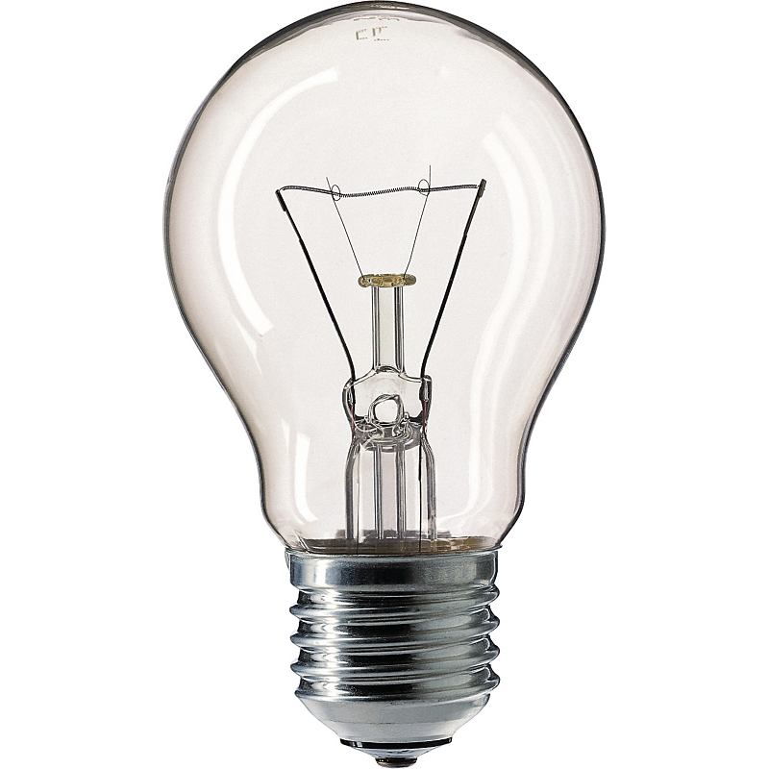

Лампа накаливания

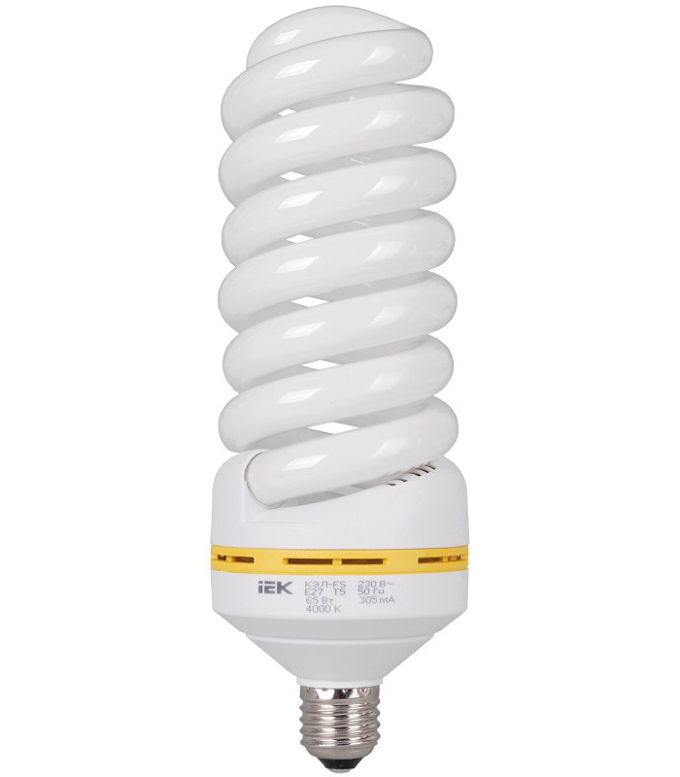

Люминесцентная лампа

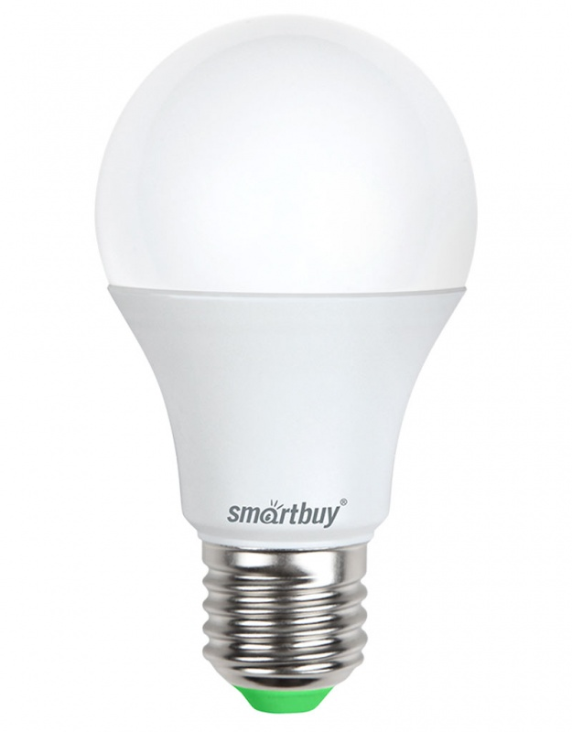

Светодиодная лампа